DEDINA
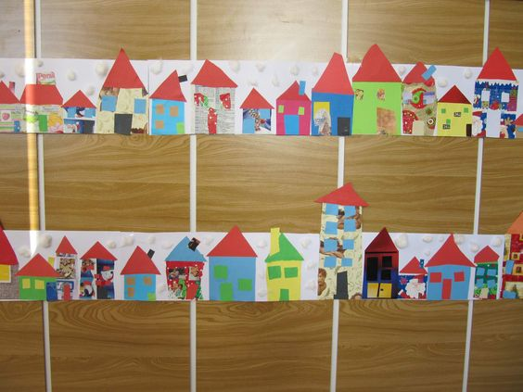
Z povystrihovaných a nalepených tvarov z farebného alebo novinového papiera si urob dedinu.

MESTO
Podobným spôsobom si vyrob mesto, v ňom urob aj paneláky.
Keď nalepíš domy a paneláky na čierny výkres bude z toho MESTO V NOCI,
keď nalepíš domy a paneláky na biely výkres bude z toho MESTO CEZ DEŇ:
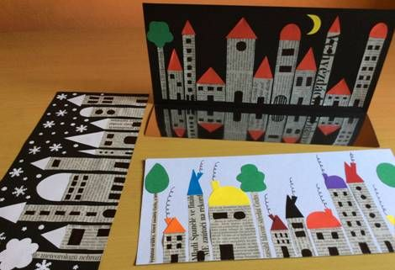

Tešíme sa na Tvoju dedinu, alebo mesto. Posielaj foto ☺ .

